RUSSIA 8DAYS 6NIGHTS (WY)

MOSCOW-ST.PETERSBURG (ไม่มีฟรีเดย์)

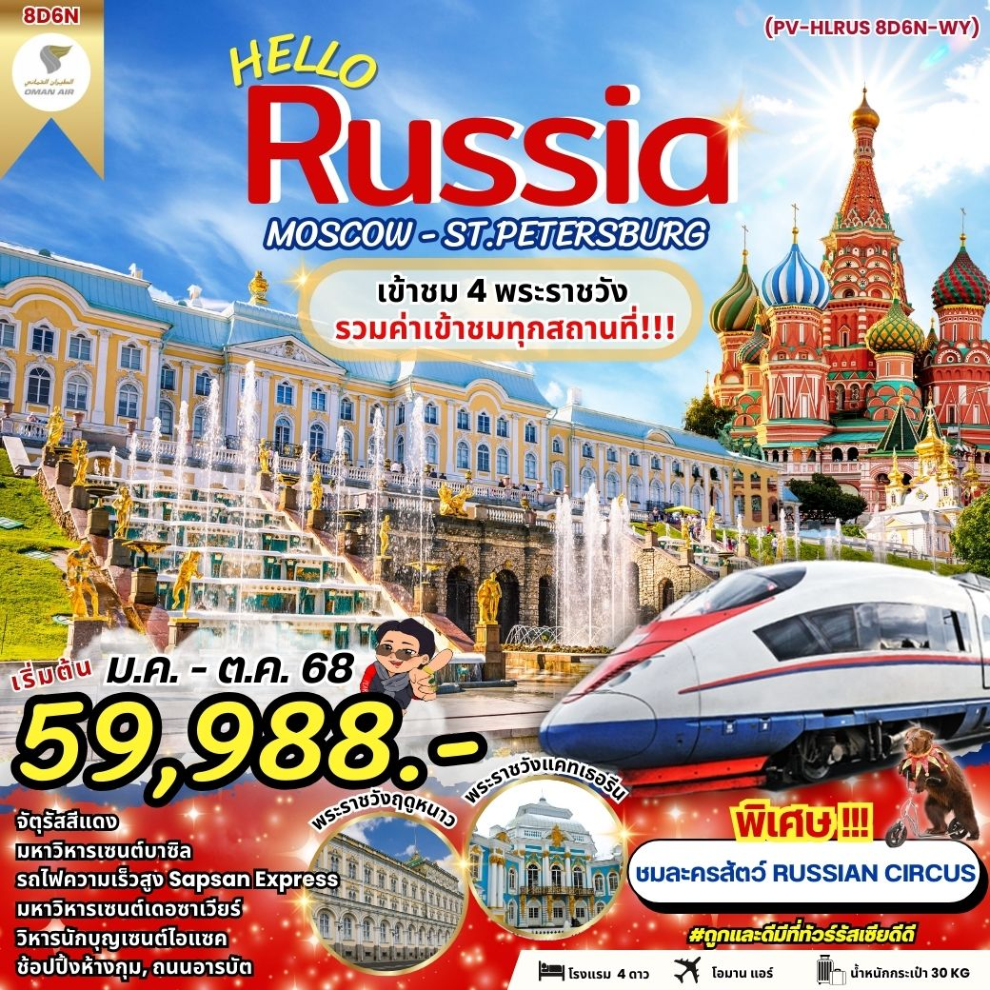

|  |  |  |  |
| --- | --- | --- | --- |
| **ตารางเส้นทางการบิน** | | | |
| **เส้นทางการบิน** | **เวลาออกเดินทาง-เวลาถึงปลายทาง** | **เที่ยวบิน** | **ระยะเวลาในการเดินทาง โดยประมาณ** |
| สุวรรณภูมิ BKK-MCT มัสกัต | 09.15 – 12.25 | WY 818 | 6 ชั่วโมง |
| มัสกัต MCT-SVO มอสโคว์ | 15.45 – 21.00 | WY 183 | 6 ชั่วโมง |
| มอสโคว์ SVO-MCT มัสกัต | 22.20 – 05.40 | WY 184 | 6 ชั่วโมง |
| มัสกัต MCT-BKK สุวรรณภูมิ | 09.05 – 17.45 | WY 815 | 5.40 ชั่วโมง |

|  |  |  |  |  |  |
| --- | --- | --- | --- | --- | --- |
| **วันที่** | **โปรแกรมทัวร์** | **อาหาร** | | | **โรงแรม** |
| เช้า | เที่ยง | เย็น |
| 1 | สนามบินสุวรรณภูมิ - สนามบินมัสกัต –  สนามบินเชเรเมเตียโว - มอสโก | - |  | ✓ | โรงแรมมาตรฐานรัสเซีย 3-4 ดาว หรือเทียบเท่า |
| 2 | มอสโคว MOSCOW – METRO - RED SQUARE - มหาวิหารเซนต์บาซิล - ห้างกุม – วิหารเซนต์เดอซาเวียร์ –  ชมละครสัตว์ (Russian Circus) | ✓ | ✓ | ✓ | โรงแรมมาตรฐานรัสเซีย 3-4 ดาว หรือเทียบเท่า |
| 3 | มอสโคว MOSCOW - SAPSAN TRAIN สู่เซ็นต์ปีเตอร์เบิร์ก – วิหารเซนต์ไอแซค - โบสถ์หยดเลือด – โบสถ์นิโคลัส | ✓ | ✓ | ✓ | โรงแรมมาตรฐานรัสเซีย 3-4 ดาว หรือเทียบเท่า |
| 4 | เซ็นต์ปีเตอร์สเบิร์ก- พระราชวังฤดูหนาว HERMITAGE MUSEUM – พระราชวังแคทเทอรีน - เรือรบหลวงออโรร่า - ชมทัศนียภาพริมแม่น้ำเนวา | ✓ | ✓ | ✓ | โรงแรมมาตรฐานรัสเซีย 3-4 ดาว หรือเทียบเท่า |
| 5 | เซนต์ปีเตอร์เบิร์ก - พระราชวังฤดูร้อนปีเตอร์ฮอฟ –  ป้อมปีเตอร์แอนด์ปอลด์ - วิหารคาซาน - ถนนเนฟสกี้ | ✓ | ✓ | ✓ | โรงแรมมาตรฐานรัสเซีย 3-4 ดาว หรือเทียบเท่า |
| 6. | เซนต์ปีเตอร์เบิร์ก - รถไฟความเร็วสูง (Sapsan) – มอสโคว - ช้อบปิ้ง Izmailovo Market –สแปร์โรว์ ฮิลล์ –  มหาวิทยาลัยมอสโค | ✓ | ✓ | ✓ | โรงแรมมาตรฐานรัสเซีย 3-4 ดาว หรือเทียบเท่า |
| 7 | มอสโคว – พระราชวังเครมลิน - ช้อบปิ้งถนนอารบัต - สนามบิน | ✓ | ✓ | 🗶 |  |
| 8 | สนามบินมัสกัต - สนามบินสุวรรณภูมิ |  |  |  |  |
| **\*\*หมายเหตุ\*\*** โปรแกรมท่องเที่ยว โรงแรม เมืองที่พัก สามารถสลับปรับเปลี่ยนได้ตามความเหมาะสม  โดยมิต้องแจ้งล่วงหน้า ทั้งนี้ขึ้นอยู่กับตารางเวลาเที่ยวบินภายในประเทศ โดยบริษัทจะดำเนินการให้โดยยึดถือประโยชน์ของผู้เดินทางเป็นหลัก | | | | | |

**DAY 1 สนามบินสุวรรณภูมิ – สนามบินมัสกัต – สนามบินมอสโคว - เข้าที่พัก ( - /** ✈ / **เย็น)**

**06.00 น.** คณะพร้อมกันที่ **สนามบินสุวรรณภูมิ** อาคารผู้โดยสารขาออกระหว่างประเทศ ชั้น 4 เคาน์เตอร์สายการบิน **โอมานแอร์** โดยมีเจ้าหน้าที่บริษัทฯคอยต้อนรับและอำนวยความสะดวกด้านเอกสารการเดินทาง

**\*\*\* เที่ยวบินหรือเวลาอาจมีการเปลี่ยนแปลง ทั้งนี้ขึ้นอยู่กับสายการบินเป็นผู้กำหนด \*\*\***

**ขอสงวนสิทธิ์ในการเลือกที่นั่งบนเครื่องบินเนื่องจากเป็นตั๋วกรุ๊ป การจัดที่นั่งเป็นระบบ RANDOM**

**ไม่สามารถเลือกที่นั่งได้ ที่นั่งอาจจะไม่ได้นั่งติดกัน ทั้งนี้เป็นไปตามเงื่อนไขของสายการบิน**

**09.15 น.** ✈เหินฟ้าสู่ **MCT มัสกัต** โดยสายการบิน **OMAN AIR** **เที่ยวบินที่ WY818**

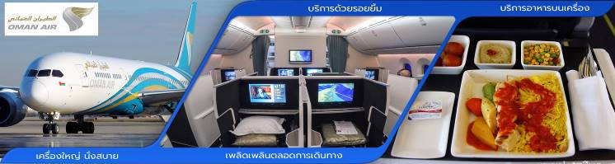**(บริการอาหารและเครื่องดื่มบนเครื่อง)**

**12.00 น.** เดินทางถึง **สนามบินประเทศโอมาน (MCT มัสกัต) (ใช้เวลาในการเดินทาง 6 ชั่วโมง)**

**เวลาที่มัสกัต ช้ากว่าไทย -3 ชั่วโมง**

**16.25 น. เหินฟ้าสู่ มอสโคว์ โดยสายการบิน OMAN AIR** **เที่ยวบินที่ WY 183**

**20.50 น.** เดินทางถึง **ท่าอากาศยานนานาชาติเชเรเมเตียโว SVO กรุงมอสโคว์ ประเทศรัสเซีย**

**หลังผ่านขั้นตอนการตรวจคนเข้าเมืองและตรวจรับสัมภาระ**

**เย็น** 🍽 **รับประทานอาหาร ณ ภัตตาคารท้องถิ่น**

**ที่พัก โรงแรม PRINCE PARK HOTEL @ MOSCOW หรือเทียบเท่า**

**DAY 2 มอสโคว – METRO TOUR – RED SQUARE – วิหารเซนต์บาซิล – ห้างกุม –**

**วิหารเซนต์เดอซาเวียร์ – ชมละครสัตว์ - กลับที่พัก (เช้า / กลางวัน / เย็น)**

**เช้า รับประทานอาหารเช้า ณ ห้องอาหารของโรงแรม**

นำท่านชม **สถานีรถไฟใต้ดินกรุงมอสโคว์ (METRO) ทั้งนี้ขึ้นอยู่กับความเหมาะสมในการรับชมสถานี METRO ของการเดินทางวันนั้นๆ** สถานีรถไฟใต้ดิน สร้างขึ้นในปี ค.ศ.1931 โดยได้รับการยกย่องจากทั่วโลกว่าเป็นสถานีรถไฟฟ้าใต้ดินที่สวยที่สุดในโลก ซึ่งในแต่ละสถานีจะมีการตกแต่งที่แตกต่างกัน ในสมัยสงครามโลกครั้งที่ 2 สถานีรถไฟใต้ดินได้กลายเป็นหลุมหลบภัยที่ดีที่สุดเพราะมีโครงสร้างที่แข็งแรงรวมทั้งการก่อสร้างที่ขุดลงลึกไปถึงใต้ดินหลาย 10 เมตร และบางสถานียังเป็นที่บัญชาการระหว่างสงครามอีกด้วย ในปัจจุบันรถไฟใต้ดินที่กรุงมอสโควมีถึง 11สาย 156 สถานีด้วยความยาวทั้งหมด 260 ก.ม.

จากนั้น เดินทาง สู่ **จัตุรัสแดง (RED SQUARE)** เดินทางโดยรถไฟใต้ดิน ซึ่งเป็นสถานที่สำคัญตั้งอยู่กลางใจเมืองของมอสโควเป็นจัตุรัสที่สวยงามที่สุดในโลก เป็นสถานที่เก็บศพเลนินศาสดาของประเทศสังคมนิยม สร้างด้วยหินแกรนิต และหินอ่อน นับล้านชิ้นตอกลงบนพื้นจนกลายเป็นลานหินโมเสกเป็นพื้นที่ลานกว้าง ทางด้านหน้าจัตุรัสแดงนั้น เป็นที่ตั้งของกิโลเมตรที่ศูนย์ของรัสเซีย สังเกตุได้จากที่พื้นถนนจะมีสัญลักษณ์เป็นวงกลม และภายในวงกลมนี้เองก็จะมีนักท่องเที่ยวเข้าไปยืนกลางวงกลมนั้นและโยนเศษเหรียญข้ามไหล่ตัวเองไปด้านหลังเพื่ออธิษฐานให้ได้กลับมาที่มอสโควอีกครั้ง ลานกว้างของจัตุรัสแดงนี้มีพื้นที่กว้าง 695 เมตร ยาว 130 เมตร ทำหน้าที่เป็นสถานที่จัดงานสำคัญๆ ต่างๆ ของรัสเซียมาหลายยุคหลายสมัย บริเวณจัตุรัสแดงยังประกอบไปด้วยสถานที่ท่องเที่ยวอื่นๆ รายรอบอีกมากมายเช่น พระราชวังเครมลิน พิพิธภัณฑ์ประวัติศาสตร์รัสเซีย

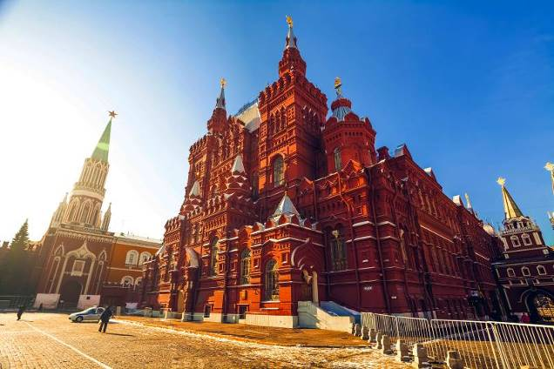

นำท่านชม **มหาวิหารเซนต์บาซิล** (ภายนอก) หนึ่งสถาปัตยกรรมที่กลายเป็นสัญลักษณ์สำคัญของกรุงมอสโคว ด้วยรูปทรงที่มีลักษณะเป็นโดมรูปหัวหอม สีสันสดใส ตั้ง ตระหง่านสง่างาม ขนาบข้างด้วยกำแพงเครมลิน สร้างขึ้นโดยพระเจ้าอีวานที่ 4 (Ivan the Terrible) เพื่อเป็นอนุสรณ์สถานในการรบชนะเหนือกองทัพของมองโกลที่เมืองคาซาน ในปี พ.ศ. 2095 หลังจากถูกปกครองกดขี่มานานหลายร้อยปี ออกแบบโดยสถาปนิก ปอสนิก ยาคอฟเลฟ (Postnik Yakovlev) และด้วยความงดงามของสถาปัตยกรรมจึงทำให้มีเรื่องเล่าสืบต่อกันว่า พระเจ้าอีวานที่ 4 ทรงพอพระทัยในความงดงามของมหาวิหารแห่งนี้มากจึงมีคำสั่งให้ปูนบำเหน็จแก่สถาปนิกผู้ออกแบบด้วยการควักดวงตาทั้งสอง เพื่อไม่ให้สถาปนิกผู้นั้นสามารถสร้างสิ่งที่สวยงามกว่านี้ได้อีก การกระทำในครั้งนั้นของพระเจ้าอีวานที่ 4 จึงเป็นที่มาของสมญานามอีวานมหาโหด

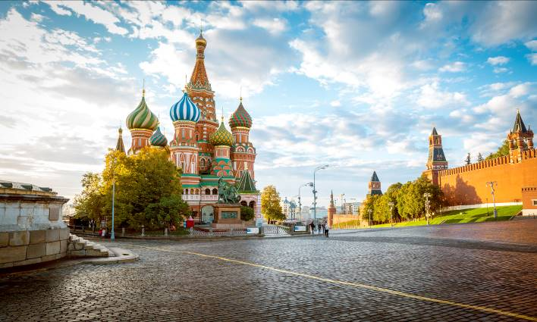จากนั้นนำท่าน **ช้อปปิ้งตามอัธยาศัย ณ (ห้างกุม)** ห้างสรรพสินค้าที่เก่าแก่ที่สุดในกรุงมอสโก แต่มีชื่อเสียงในเรื่องของสินค้าอันมีให้เลือกซื้อกัน อย่างหลากหลายชนิด ห้างสรรพสินค้ากุม หรืออีกสถานที่หนึ่งที่มีสถาปัตยกรรมที่เก่าแก่ของเมืองนี้ ห้างสรรพสินค้ากุม ก่อสร้างขึ้นในปีค.ศ. 1895 มีความสวยงามและโดดเด่นมากลักษณะของตัวอาคารเป็นอาคารสูง 3 ชั้น มีร้านค้าเปิดให้บริการมากมายสำหรับให้ผู้ที่ชื่นชอบการช้อปปิ้งถึง 200 ร้านค้าด้วยกัน แต่สินค้าที่นี่อาจจะมีทั้งรูปลักษณ์ ภายในและภายนอกที่ดูหรูหราโอ่อ่า และที่สำคัญตั้งอยู่บริเวณลานกว้างในย่านจัตุรัสแดงห้างสรรพสินค้ากุมมีการจำหน่ายสินค้าประเภทอุปโภคและบริโภคเช่น เสื้อผ้า ของใช้ในครัวเรือน สินค้าที่มีชื่อมียี่ห้อ เครื่องสำอาง น้ำหอม และสินค้าที่เป็นประเภทของที่ระลึก ซึ่งมีให้เลือกกันอย่างหลากหลายทีเดียว

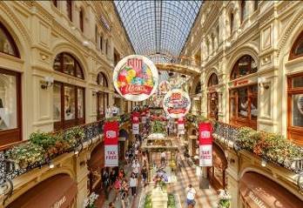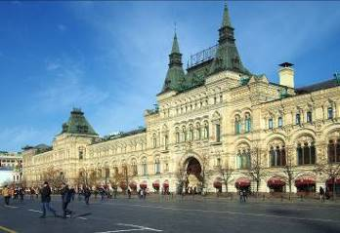

**กลางวัน** 🍽 **รับประทานอาหารกลางวัน ณ ภัตตาคาร**

นำท่านชม **วิหารเซนต์ เดอซาร์เวียร์ (THE CATHEDRAL OF CHRIST OUR SAVIOUR)** สร้างขึ้นเมื่อปี ค.ศ.1839 ในสมัยพระเจ้าซาร์อเล็กซานเดอร์ที่ 1 เพื่อเป็นอนุสรณ์แห่งชัยชนะและแสดงกตัญญุตาแด่พระเป็นเจ้าที่ทรงช่วยปกป้องรัสเซียให้รอดพ้นจากสงครามนโปเลียน โดยใช้เวลาก่อสร้างนานถึง 45 ปี แต่ต่อมาในปี ค.ศ.1990 สตาลินผู้นำพรรคคอมมิวนิสต์ในขณะนั้นได้สั่งให้ทุบโบสถ์ทิ้งเพื่อดัดแปลงเป็นสระว่ายน้ำที่ใหญ่ที่สุดในโลกจนเมื่อปีค.ศ.1994 ประธานาธิบดี บอริส เยลซิน ได้อนุมัติให้มีการก่อสร้างวิหารขึ้นมาใหม่ด้วยเงินบริจาคของคนทั้งประเทศ ซึ่งจำลองของเดิมได้เกือบร้อยเปอร์เซ็นต์ วิหารนี้จึงกลับมายืนหยัดที่เดิมอีกครั้งโดยสร้างเสร็จสมบูรณ์และทำพิธีเมื่อวันที่ 19 สิงหาคม ค.ศ.2000 ปัจจุบันวิหารนี้ใช้ในการประกอบพิธีกรรมสำคัญระดับชาติของรัสเซีย

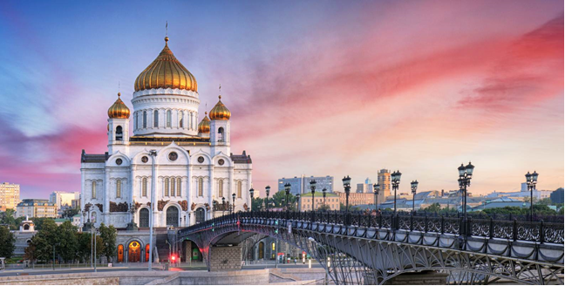

**เย็น** 🍽 **รับประทานอาหาร ณ ภัตตาคารท้องถิ่น**

**ชมละครสัตว์ Russian Circus** การแสดงของสัตว์แสนรู้มายากล กายกรรมไต่ลวด และการแสดงผาดโผนจากนักแสดงมืออาชีพ การแสดงจะมี 2 ช่วง ช่วงละ 45 นาที และพักอีก 15 นาที ระหว่างพักจะมีบริการ ถ่ายรูปกับสัตว์ต่างๆ จากนั้น นำท่านกลับสู่ที่พักต่างๆ (ในกรณี CIRCUS งดการแสดง ทางบริษัทฯ จะนำท่านชมบัลเล่ต์ หรือ ชมการแสดงที่ YAR RESTAURANT )

**หมายเหตุ** ละครสัตว์มีแสดง**เฉพาะวันศุกร์ และวันอาทิตย์**

**ที่พัก โรงแรม PRINCE PARK HOTEL @ MOSCOW หรือเทียบเท่า**

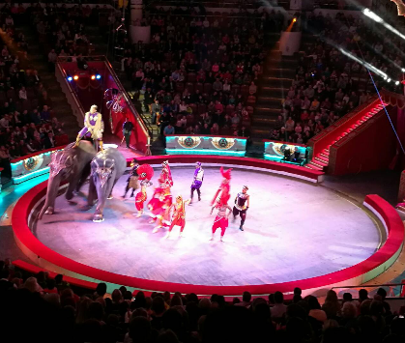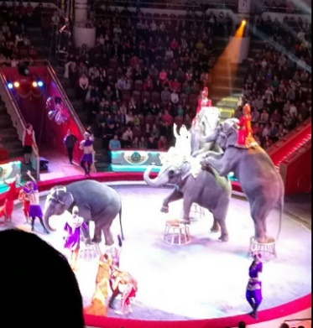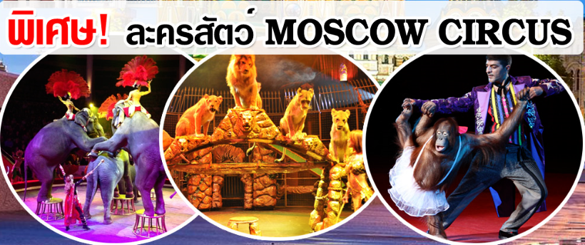

**DAY 3 มอสโคว – รถไฟความเร็วสูง SAPSAN –เซนต์ปีเตอร์เบิร์ก – วิหารเซนต์ไอแซค –**

**โบสถ์หยดเลือด – วิหารนักบุญนิโคลัส (เช้า / กลางวัน / เย็น)**

**เช้า รับประทานอาหารเช้า ณ ห้องอาหารของโรงแรม**

เพื่อให้ท่านได้ท่องเที่ยวครบตามโปรแกรม ควรออกเดินทางในรอบรถไฟ07.00น.(โดยประมาณ)

นำท่านเดินทางสู่สถานีรถไฟ เพื่อเดินทางไปยังเมือง **เซนต์ปีเตอร์เบิร์ก** โดย **รถไฟด่วน** **SAPSAN** *(ใช้เวลาเดินทางประมาณ 4 ชั่วโมง)*

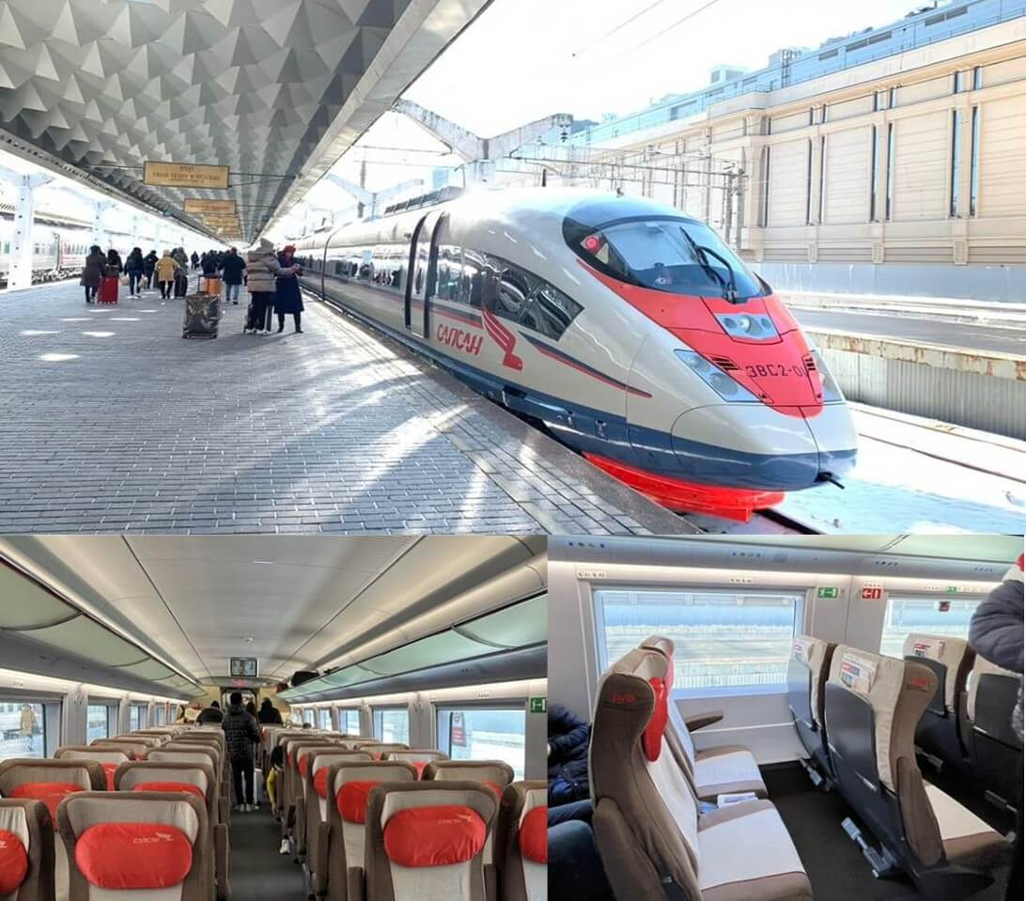**หมายเหตุ : ตารางเวลาเดินรถไฟ SAPSAN สามารถเปลี่ยนแปลงได้ตามความเหมาะสม ขึ้นอยู่กับรอบที่ทางบริษัทจัดหาได้ หรือ อันเนื่องจากเหตุการณ์ต่างๆที่เกิดขึ้นจากเหตุสุดวิสัย โดยมิต้องแจ้งให้ท่านทราบล่วงหน้า**

**ในระหว่างเดินทางบนรถไฟ มีบริการจำหน่ายอาหารว่างและเครื่องดื่มต่างๆ**

**ท่านสามารถเลือกซื้อทานได้ ตามอัธยาศัย (ไม่รวมอยู่ในค่าบริการทัวร์)**

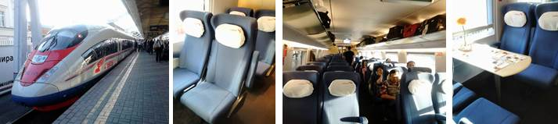เดินทางถึง **เซนต์ปีเตอร์สเบิร์ก** มุ่งหน้าเข้าสู่เมืองหลวงเก่าและเมืองแห่งประวัติศาสตร์ของประเทศรัสเซียมีความงดงามเป็นที่กล่าวขานจนได้ชื่อว่า **ราชินีแห่งยุโรปเหนือ** เมืองใหญ่เมืองนี้ก่อตั้งขึ้นโดยพระเจ้าปีเตอร์มหาราชในปี 1703 และก็ทรงย้ายเมืองหลวงจากมอสโกมาที่นี่จนครองความเป็นเมืองหลวงอยู่นานกว่า 200 ปี

**กลางวัน** 🍽 **รับประทานอาหารกลางวัน ณ ภัตตาคาร**

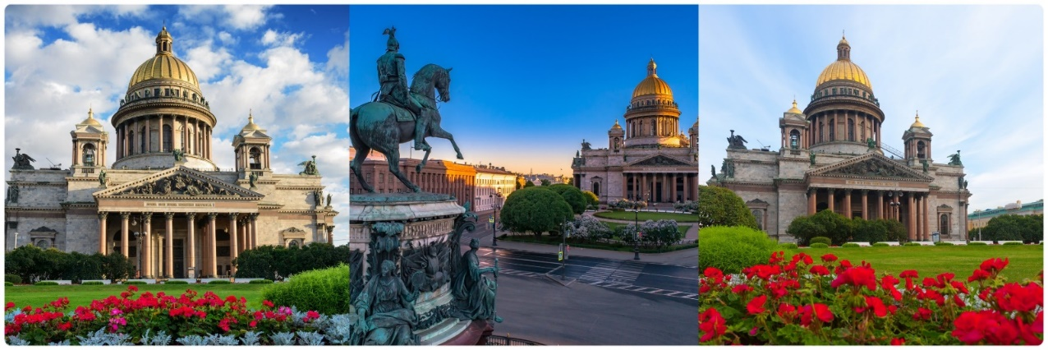จากนั้นนำท่านเข้าชมภายใน **มหาวิหารเซนต์ไอแซค** มหาวิหารโดมที่มีขนาดใหญ่เป็นอันดับ 4 ของโลก สวยงามน่าชมไปทั้งหลัง แต่เดิมเคยเป็นโบสถ์ไม้เก่าหลังเล็ก พอเปลี่ยนเป็นมหาวิหารหลังใหญ่ความอลังการก็ปรากฏขึ้นด้วยอาคารหลังใหญ่ที่มีเสาหินแกรนิตชิ้นใหญ่จำนวน 48 ต้น แต่ละต้นมีความสูงเกิน 20 เมตร น้ำหนัก 114 ตัน ส่วนของยอดโดมที่เห็นเป็นสีทองนั้นทำด้วยทองคำแผ่นหนักประมาณ 100 กิโลกรัม สวยงามยิ่งใหญ่ที่สุด

จากนั้นอิสระให้ท่านถ่ายภาพ **โบสถ์หยดเลือด** **(CHURCH OF THE SAVIOUR ON THE BLOOD) (บริเวณภายนอก)**โบสถ์เก่าที่สร้างตั้งแต่ปี ค.ศ. 1883 เป็นโบสถ์ปกติทั่วไปที่มีไว้เพื่อประกอบพิธีทางศาสนา ตัวอาคารโบสถ์ออกแบบสร้างด้วยสถาปัตยกรรมแบบไบเซนต์ไทน์เช่นเดียวกับวิหารเซนต์บาซิลในมอสโกที่เป็นอาคารต้นแบบผู้สร้างโบสถ์แห่งนี้ก็คือ “พระเจ้าอเล็กซานเดอร์ที่ 3” ซึ่งสร้างให้เป็นอนุสรณ์ถวายพระเกียรติแก่ “พระเจ้าอเล็กซานเดอร์ที่ 2” พระบิดาที่ถูกลอบปลงพระชนม์ในบริเวณนี้เมื่อปี 1881

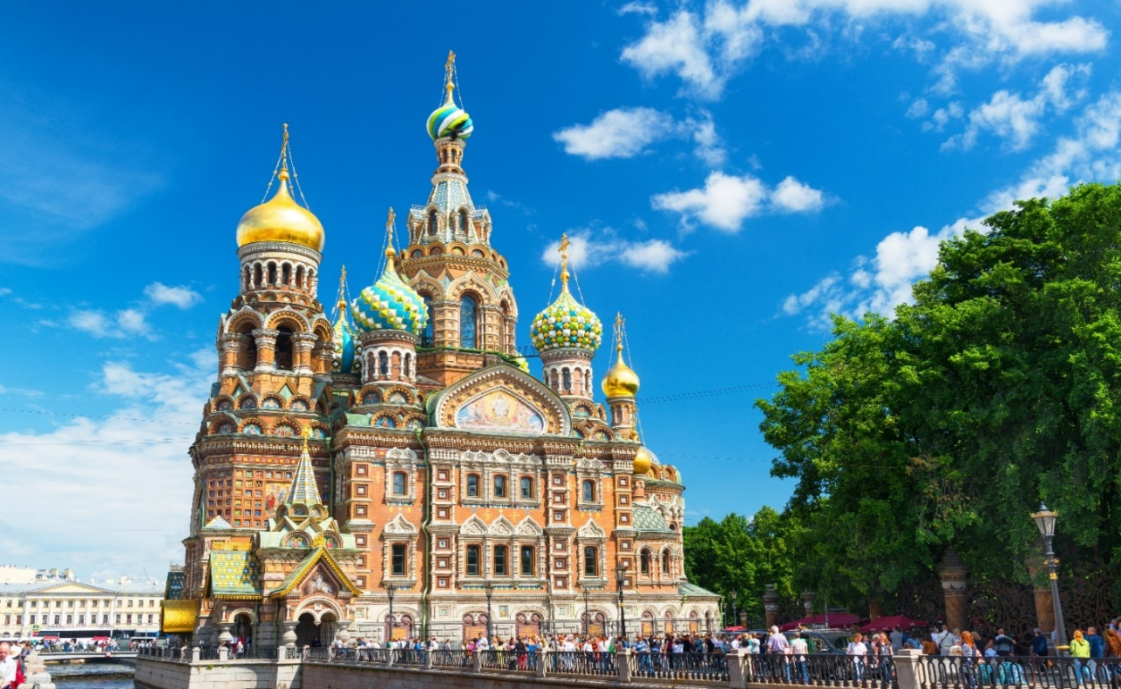

จากนั้นนำท่านชม(ภายนอก) **โบสถ์นิโคลัส** **(ST.NICHOLAS NAVAL CATHEDRAL)** มหาวิหารการเดินเรือแห่งนักบุญนิโคลัสมีผนังสีน้ำเงินที่งดงามและตั้งอยู่ริมฝั่งคลองครูย์คอฟ มหาวิหารแห่งนี้ตั้งชื่อตามนักบุญนิโคลัสซึ่งเป็นนักบุญองค์อุปถัมภ์นักเดินเรือ และเป็นสถานที่อันเป็นที่เคารพนับถือโดยสถาบันทางศาสนาและนาวีของรัสเซีย จะสังเกตเห็นหอหลังคาโดมและหลังคาโดมสีทองอันโดดเด่นที่ประดับอยู่บนยอดของมหาวิหาร มหาวิหารมีรูปร่างแบบกางเขนสไตล์กรีก โดยมีการใช้เสาแบบคอรินเทียนที่ประดับไปด้วยระเบียงที่มีราวอันประณีต แม้ว่าจะมีขนาดไม่ใหญ่เท่ามหาวิหารที่ยิ่งใหญ่กว่าบางแห่งของเซนต์ปีเตอร์สเบิร์ก แต่มหาวิหารนักบุญนิโคลัสแห่งนี้ก็มีเสน่ห์ที่ปฏิเสธมิได้ (ไม่รวมค่าเข้าชมด้านในโบสถ์ประมาณ 100 รูเบิ้ล)

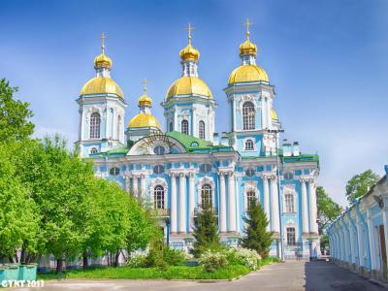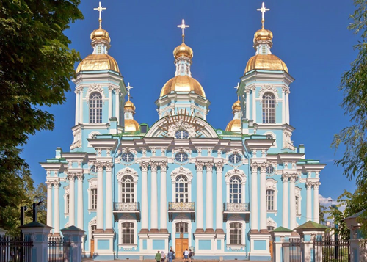

**ค่ำ** 🍽 **นำท่านรับประทานอาหาร ณ ภัตตาคาร**

**ที่พัก PARK INN PRIBALTISKAYA HOTEL หรือเทียบเท่า**

**DAY 4 เซนต์ปีเตอร์เบิร์ก – พระราชวังฤดูหนาว พิพิธภัณฑ์เฮอร์มิเทจ – พระราชวังแคทเทอรีน –**

**เรือรบหลวงออโรร่า – ชมวิวแม่น้ำเนวา (เช้า / กลางวัน / เย็น)**

**เช้า รับประทานอาหารเช้า ณ ห้องอาหารของโรงแรม**

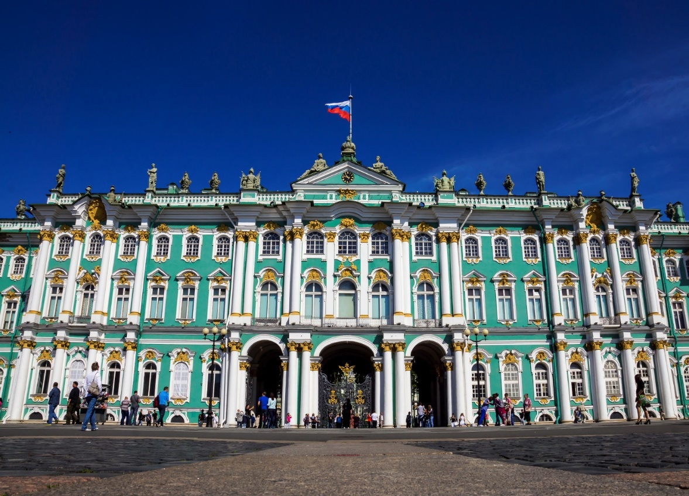นำท่านเข้าชม **พระราชวังฤดูหนาว** สร้างตั้งแต่ปี 1732 และเพื่อแสดงถึงอำนาจและความยิ่งใหญ่ของรัสเซียจึงได้สร้างให้มีขนาดที่ใหญ่และตกแต่งอย่างงดงามในสไตล์ บารอก เป็นพระราชวังที่มีเอกลักษณ์ด้วยสีเขียวขาว ด้านหน้าอาคารมีความยาวถึง 250 เมตร มีห้องรวมแล้วกว่า 1,500 ห้อง ปัจจุบันพระราชวังฤดูหนาวแห่งนี้ได้เปิดให้เข้าชม

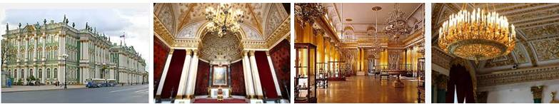ภายในได้ส่วนที่เป็น **พิพิธภัณฑ์เฮอร์มิเทจ** ภายในมีการจัดแสดงสมบัติล้ำค่าของราชวงศ์แห่งรัสเซีย เก็บงานศิลปะระดับบันลือโลกซึ่งมีมากถึงกว่า 3,000,000 ชิ้น ทั้งงานเขียน งานปั้น งานแกะสลัก หลายชิ้นเป็นของเก่าตั้งแต่ยุคอียิปต์โบราณไล่มาจนถึงช่วงต้นศตวรรษที่ 20 และยังมีหนังสือเก่าอีกหลายหมื่นเล่มซึ่งมีคุณค่าทางประวัติศาสตร์อย่างที่สุด ผลงานจากศิลปินชื่อดังระดับโลกไม่ว่าจะเป็น ไมเคิล แองเจโล, ลีโอนาร์โด ดา วินชี, แวนโก๊ะ ก็สามารถหาชมได้ที่พิพิธภัณฑ์แห่งนี้ (ในกรณีพระราชวังปิดบริษัทฯ ขอปรับโปรแกรมให้ท่านตามความเหมาะสม โดยไม่แจ้งให้ทราบล่วงหน้า)

**กลางวัน** 🍽 **รับประทานอาหาร ณ ภัตตาคารท้องถิ่น**

นำท่านเดินทางสู่ **พระราชวังแคทเทอรีน** (Catherine Palace) ซึ่งถือเป็นพระราชวังฤดูร้อนที่มีความงดงามและมีชื่อเสียงระดับโลก พระราชวังนี้สร้างขึ้นในสมัยพระเจ้าปีเตอร์มหาราชเพื่อเป็นที่พักผ่อนในฤดูร้อนของพระนางแคทเธอรีนที่ 1พระราชวังแคทเธอรีนมีสวนที่สวยงามและห้องต่างๆ ที่เต็มไปด้วยศิลปะคลาสสิก ด้านนอกของพระราชวังมีรูปทรงคล้ายกับพระราชวังฤดูหนาวในเมืองเซนต์ปีเตอร์สเบิร์ก แต่ภายในตกแต่งอย่างอลังการด้วยลายปูนปั้นที่สวยงามและเพดานที่ประดับด้วยภาพแฟรสโก้จุดเด่นของพระราชวังคืออาคารสีฟ้าที่มีโดมทองคำซึ่งสะท้อนแสงแดดอย่างงดงาม แต่สิ่งที่ห้ามพลาดที่สุดคือห้องอำพัน (Amber Room) ห้องนี้ได้รับการตกแต่งอย่างวิจิตรตระการตาด้วยผนังและเพดานที่ทำจากอำพันทั้งหมด ตกแต่งด้วยทองคำเปลวและกระจก ซึ่งสร้างความสวยงามที่ยากจะหาที่เปรียบได้พระราชวังแคทเธอรีนจึงเป็นสถานที่ที่เต็มไปด้วยความสวยงามและความสำคัญทางประวัติศาสตร์

(ในกรณีพระราชวังปิดบริษัทฯ ขอปรับโปรแกรมให้ท่านตามความเหมาะสม โดยไม่แจ้งให้ทราบล่วงหน้า)

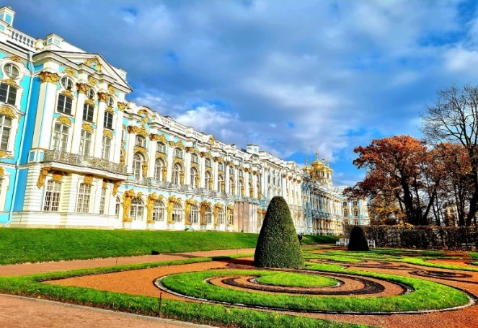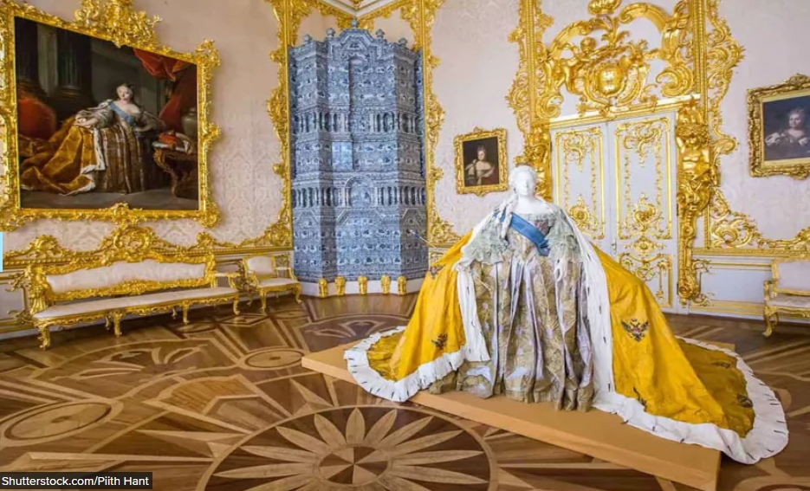

ถ่ายภาพคู่กับ **เรือรบหลวงออโรร่า** ของกองทัพเรือรัสเซียได้ชื่อว่าเป็นเรือรบที่เก่าแก่ที่สุดในรัสเซีย โดยเป็นเรือลาดตระเวนที่รับใช้ชาวรัสเซียมายาวนาน เคยเป็นส่วนหนึ่งของกองเรือบอลติกและเข้าร่วมยุทธนาวีช่องแคบสึชิมะ ในช่วงสงครามรัสเซียกับญี่ปุ่นในปี ค.ศ. 1904 - 1905 เคยร่วมรบในสงครามโลกครั้งที่ 1 และ 2 รวมถึงใช้ยิงปืนเป็นสัญญาณให้พลพรรคบอลเชวิกในการปฏิวัติเดือนตุลาคม เพื่อทำการเข้ายึดพระราชวังฤดูหนาวและสถานที่สำคัญๆในเปโตรกราด เมื่อปี ค.ศ.1917 และยังเป็นเรือที่โดยสารซาร์นิโคลัสที่ 2 พร้อมราชนิกุลคนอื่นๆมายังพิธีบรมราชาภิเษก รัชกาลที่ 6 ในปี ค.ศ.1911 จอดที่ท่าเรือกรุงเทพฯ ปัจจุบันเรือออโรร่าได้ปลดประจำการ กลายเป็นพิพิธภัณฑ์ลอยน้ำ เมืองเซนต์ปีเตอร์สเบิร์ก ประเทศรัสเซีย

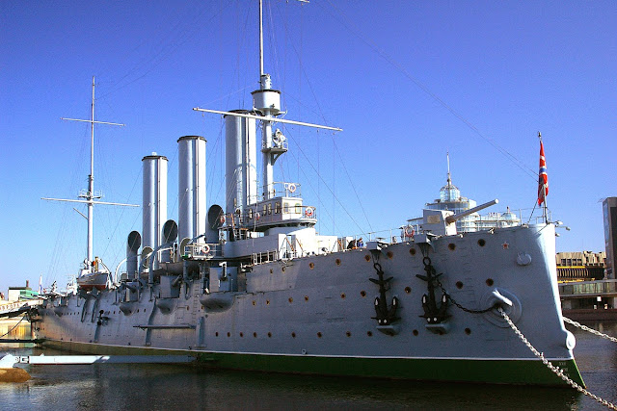

จากนั้น **นำท่านแวะชมทัศนียภาพ ริมแม่น้ำเนวา** เป็นแม่น้ำในประเทศรัสเซียส่วนยุโรป ไหลออกจากทะเลสาบลาโดกาและไหลเข้าสู่อ่าวฟินแลนด์ในทะเลบอลติก มีความยาวค่อนข้างสั้น คือ 74 กิโลเมตร แต่เป็นแม่น้ำที่มีการไหลเป็นอันดับสามในยุโรป

**ค่ำ** 🍽 **นำท่านรับประทานอาหาร ณ ภัตตาคาร**

**ที่พัก PARK INN PRIBALTISKAYA HOTEL หรือเทียบเท่า**

**DAY 5 พระราชวังฤดูร้อน (พระราชวังปีเตอร์ฮอฟ) – ป้อมปีเตอร์แอนด์ปอล - วิหารคาซาน –**

**ถนนเนฟสกี้ (เช้า / กลางวัน / เย็น)**

**เช้า** 🍽 **บริการอาหารเช้า ณ โรงแรมที่พัก**

นำท่านเดินทางเข้าชมภายใน **พระราชวังฤดูร้อน หรือ พระราชวังปีเตอร์ฮอฟ** (**PETERHOF PALACE)** เป็นพระราชวังที่พระเจ้าปีเตอร์มหาราชทรงสร้างขึ้นริมทะเลบอลติกในปี 1705 เพื่อให้เป็นที่ประทับพักผ่อนในช่วงฤดูร้อน และทรงมีความต้องการให้พระราชวังแห่งนี้สวยงามยิ่งใหญ่ยิ่งกว่าพระราชวังแวร์ซายส์แห่งฝรั่งเศสด้วยจุดประสงค์เดียวก็คือเพื่อแสดงออกถึงความรุ่งเรืองร่ำรวยของรัสเซียในยุคนั้น และต้องการให้ยิ่งใหญ่ เหนือใคร บรรดาวิศวกรสถาปนิกฝีมือดีจึงถูกเกณฑ์มารับงานออกแบบพระราชวังแห่งนี้มากมาย เพื่อเนรมิตความสวยงามของสถาปัตยกรรมแบบบารอกและนีโอคลาสสิกให้กับตัวอาคารและห้องต่างๆ ทั้งหมด ที่ยิ่งใหญ่กว่าห้องไหนๆ ก็ต้องท้องพระโรงและห้องจัดเลี้ยงซึ่งหรูหรามาก ไม่เพียงแต่ความอลังการภายใน เพราะภายนอกก็มีความยิ่งใหญ่อลังการไม่แพ้กัน ท่านจะได้ตื่นตากับอุทยานพรรณไม้ที่มีประติมากรรมน้ำพุทองเหลือง สูงถึง 27 ขั้น พร้อมรูปปั้นอีก 255 ชิ้นตกแต่งรายรอบ (ในกรณีพระราชวังปิดบริษัทฯ ขอปรับโปรแกรมให้ท่านตามความเหมาะสม โดยไม่แจ้งให้ทราบล่วงหน้า)

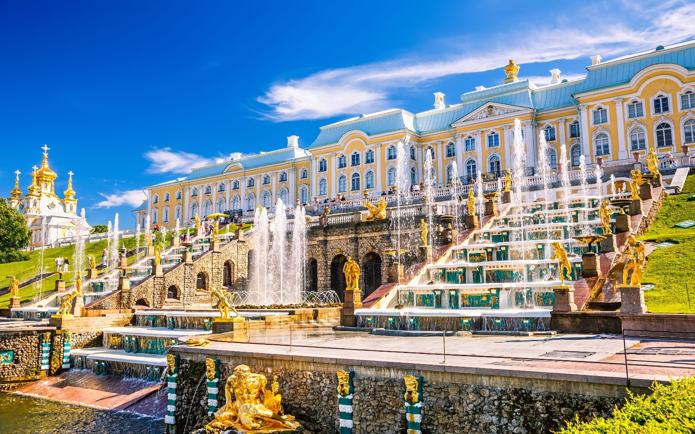

**กลางวัน** 🍽 **รับประทานอาหาร ณ ภัตตาคารท้องถิ่น**

นำท่านเข้าชม **ป้อมปีเตอร์แอนด์ปอล (PETER AND PAUL FORTRESS)** สิ่งก่อสร้างชิ้นแรกของเซนส์ปีเตอร์สเบิร์ก สร้างโดยพระเจ้าปีเตอร์มหาราช ทรงตั้งชื่อให้ป้อมแห่งนี้ตามชื่อของนักบุญปีเตอร์และนักบุญปอลผู้เป็นสาวกแห่งพระผู้เป็นเจ้า ป้อมแห่งนี้สร้างขึ้นในปี 1703 เพื่อประโยชน์ในการป้องกันศัตรู โดยมีความสูงประมาณ 122.5 เมตร ต่อมาในราวปี 1706 ก็ขยับขยายให้มีพื้นที่ของคุกสำหรับคุมขังนักโทษการเมือง และได้ต้อนรับนักโทษการเมืองชื่อดังของเมืองอยู่หลายคน แต่ไม่มีนักโทษคนใดน่าสนใจเท่ากับการถูกคุมขังของ “ซาร์เรวิช อเล็กซิส” (TSAREVICH ALEXIS) พระโอรสองค์โตของพระเจ้าปีเตอร์มหาราช ที่ถูกจับได้ว่าจะก่อการกบฏและลอบปลงพระชนม์พระบิดา ส่วนพระเจ้าปีเตอร์มหาราชภายหลังเมื่อเสด็จสวรรคตได้นำพระศพบรรจุไว้ในสุสานกษัตริย์ภายในป้อมแห่งนี้ ป้อมปีเตอร์แอนด์ปอลก็ยังทำหน้าที่เสมือนสุสานหลวงเก็บพระศพกษัตริย์และราชินีแห่งโรมานรอฟไว้อีกมากมาย เช่น พระเจ้าซาร์อเล็กซานเดอร์ที่ 2 และ พระนางมารี อเล็กซาดรอฟนา ซึ่งเป็นเจ้าหญิงจากเยอรมนี รวมถึงพระเจ้าซาร์นิโคลัสที่ 2 และพระบรมวงศานุวงศ์องค์อื่นๆ ด้วย *(ในกรณีที่สถานที่ปิด หรือมีเหตุสุดวิสัยที่ทำให้ไม่สามารถเข้าชมได้ บริษัทฯ ขอปรับเปลี่ยนโปรแกรมให้ท่านตามความเหมาะสม โดยไม่ต้องแจ้งให้ทราบล่วงหน้า)*

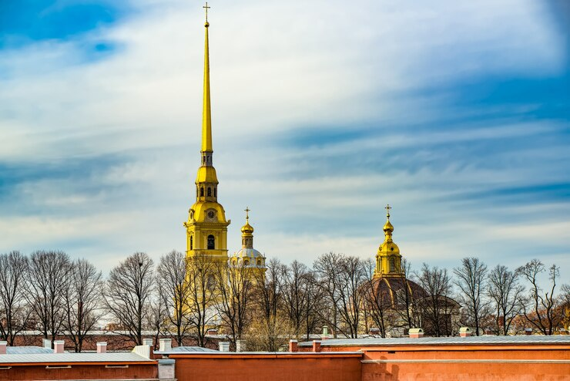จากนั้นนำท่านชม **มหาวิหารคาซาน (Kazan Cathedral)** เป็นหนึ่งในโบสถ์ที่มีความยิ่งใหญ่ที่สุด โดยก่อสร้างในช่วงปี ค.ศ. 1708 ซึ่งเป็นการสร้างโบสถ์ที่มีขนาดเล็กไม่ได้ใหญ่มากนัก ภายในโบสถ์จะมีรูปพระแม่มาเรีย ที่วาดขึ้นมาในช่วงรัชสมัยศตวรรษที่ 16 ตรงกับในสมัยพระเจ้าอีวานที่ 4 ตอนที่กรุงมอสโกเป็นเมืองหลวง ต่อมาในปี ค.ศ. 1799 ได้มีการสร้างเพิ่มให้มีขนาดใหญ่ไปอีกแล้วพอถึงช่วงปี ค.ศ. 1801-1811 ก็มีสถาปนิก A. Voronikhin เป็นผู้สร้างมหาวิหารคาซานแห่งนี้ ในปัจจุบันมหาวิหารคาซานเป็นสถาปัตยกรรมสไตล์นีโอคลาสสิก มีลักษณะเป็นรูปทรงครึ่งวงกลม คล้ายๆกับเกือกม้า เสาหินมีการวางเรียงแถวอย่างเป็นระเบียบ โดยมีเสาหินโรมันนี้ถึง 96 ต้น ส่วนโดมมีความสูง 90 เมตร และยังเป็นสวนสาธารณะที่นิยมกันในหมู่ชาวรัสเซียอีกด้วย *(ในกรณีที่สถานที่ปิด หรือมีเหตุสุดวิสัยที่ทำให้ไม่สามารถเข้าชมได้ ทางบริษัทฯ ขอปรับเปลี่ยนโปรแกรมให้ท่านตามความเหมาะสม โดยไม่ต้องแจ้งให้ทราบล่วงหน้า)*

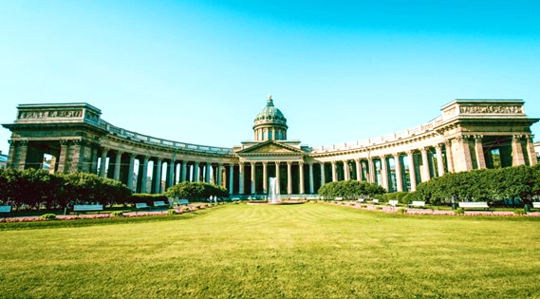จากนั้นให้ท่านอิสระเดินเที่ยวชมและช้อปปิ้งที่ **ถนนเนฟสกี้ (NEVSKY PROSPEKT**) ถนนประวัติศาสตร์ศูนย์กลางแห่งเมืองเซนต์ปีเตอร์สเบิร์ก มีความยาว ประมาณ 4.5 กิโลเมตร มีสถาปัตยกรรมที่โดดเด่นตั้งแต่สมัยศตวรรษที่ 18-20 ที่เรียงรายอยู่ริมสองข้างทาง เป็นจุดศูนย์รวมทั้งย่านการค้า ย่านที่อยู่อาศัย พระราชวัง โรงละคร ร้านค้า โรงแรม และสถานที่ท่องเที่ยวที่สำคัญมากมาย ถนนเนฟสกี้ สร้างในปี ค.ศ. 1710 สมัยของพระเจ้าปีเตอร์มหาราช ด้วยฝีมือของสถาปนิก ALEXANDRE JEAN BAPTISTE LE BLOND เต็มในปี ค.ศ. 1738 เรียกว่า NEVSKAYA PERSPECTIVE ถนนเส้นนี้เริ่มจากถนนหน้ากระทรวงทหารเรือ (ADMIRALTY) บริเวณพระราชวังฤดูหนาว ติดกับแม่น้ำเนว่า มีการต่อเติมจนแล้วเสร็จในปี พ.ศ. 1760 เป็นถนนเส้นหลักของเมือง และในปี ค.ศ. 1783 เปลี่ยนชื่อเป็น NEVSKY PROSPERKT ที่ใช้มาถึงปัจจุบัน

**ค่ำ** 🍽 **นำท่านรับประทานอาหาร ณ ภัตตาคาร**

**ที่พัก PARK INN PRIBALTISKAYA HOTEL หรือเทียบเท่า**

**DAY 6 เซนต์ปีเตอร์เบริ์ก - รถไฟความเร็วสูง (Sapsan) – มอสโคว - ช้อบปิ้ง Izmailovo Market –**

**สแปร์โรว์ ฮิลล์ - มหาวิทยาลัยมอสโค (เช้า / กลางวัน / เย็น)**

**เช้า** 🍽 **บริการอาหารเช้า ณ โรงแรมที่พัก**

นำท่านเดินทางสู่สถานีรถไฟ เพื่อเดินกลับสู่ มอสโควโดย **รถไฟด่วน** **SAPSAN** *(ใช้เวลาเดินทางประมาณ 4 ชั่วโมง)*

**หมายเหตุ : ตารางเวลาเดินรถไฟ SAPSAN สามารถเปลี่ยนแปลงได้ตามความเหมาะสม ขึ้นอยู่กับรอบที่ทางบริษัทจัดหาได้ หรือ อันเนื่องจากเหตุการณ์ต่างๆที่เกิดขึ้นจากเหตุสุดวิสัย โดยมิต้องแจ้งให้ท่านทราบล่วงหน้า**

**ในระหว่างเดินทางบนรถไฟ มีบริการจำหน่ายอาหารว่างและเครื่องดื่มต่างๆ**

**ท่านสามารถเลือกซื้อทานได้ ตามอัธยาศัย (ไม่รวมอยู่ในค่าบริการทัวร์)**

**กลางวัน** 🍽 **นำท่านรับประทานอาหาร ณ ภัตตาคาร**

จากนั้นนำท่านเดินทางเข้าสู่ตัวเมือง**รัสเซีย** **นำทุกท่านได้เลือกซื้อสินค้า SHOPPING @ IZMAILOVSKY (ตลาดอิสเมโลฟสกายา)** แหล่งรวมขายสินค้าของที่ระลึก สินค้าของฝาก เป็นตลาดนัดที่ใหญ่ที่สุดของเมืองมอสโก ตุ๊กตาแม่ลูกดกวางเรียงราย ลักษณะที่โดดเด่นของตุ๊กตาชนิดนี้คือ เป็นตุ๊กตาไม้เขียนลวดลายสวยงามและซ้อนกันเป็นชั้นๆ มีตั้งแต่จากตัวใหญ่ไปตัวเล็ก จนถึงเล็กจิ๋ว ราคาแตกต่างกันขึ้นอยู่ที่ว่ามีซ้อนกันกี่ตัว มีซ้อนกันตั้งแต่ 3, 7, 9 และ 15ตัว รายละเอียดลวดลายความยากง่าย อยู่ที่การวาดด้วยมือ สินค้าที่เห็นมีจำหน่ายเยอะจะเป็นผลิตภัณฑ์จากขนสัตว์ทั้งของแท้และของเทียม รวมไปถึง หมวกทรงแบบที่เป็นเอกลักษณ์ที่โดดเด่นของประเทศรัสเซีย วางขายหลากสีสัน อีกทั้งยังมีขายขนเทียม และขนสัตว์ของแท้ ราคาที่แตกต่างกันขึ้นอยู่กับชนิดของขนสัตว์และสีของขนสัตว์ ถ้าเป็นขนหมาป่าสีน้ำตาลจะมีราคาถูกว่าขนหมาป่าสีขาวหรือสีดำ ถ้าเป็นขนของ"ตัวแร็คคูน"จะมีราคาที่สูง และภายในบริเวณตลาดแห่งนี้ ยังมีร้านอาหารต่างๆ อีกมากมาย

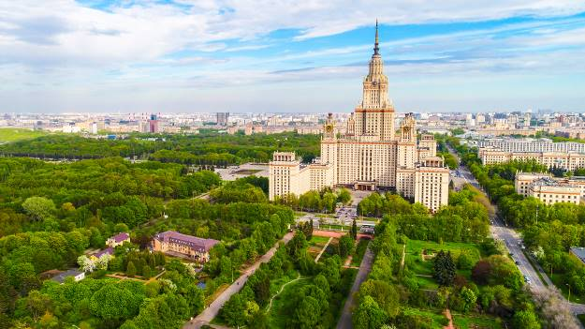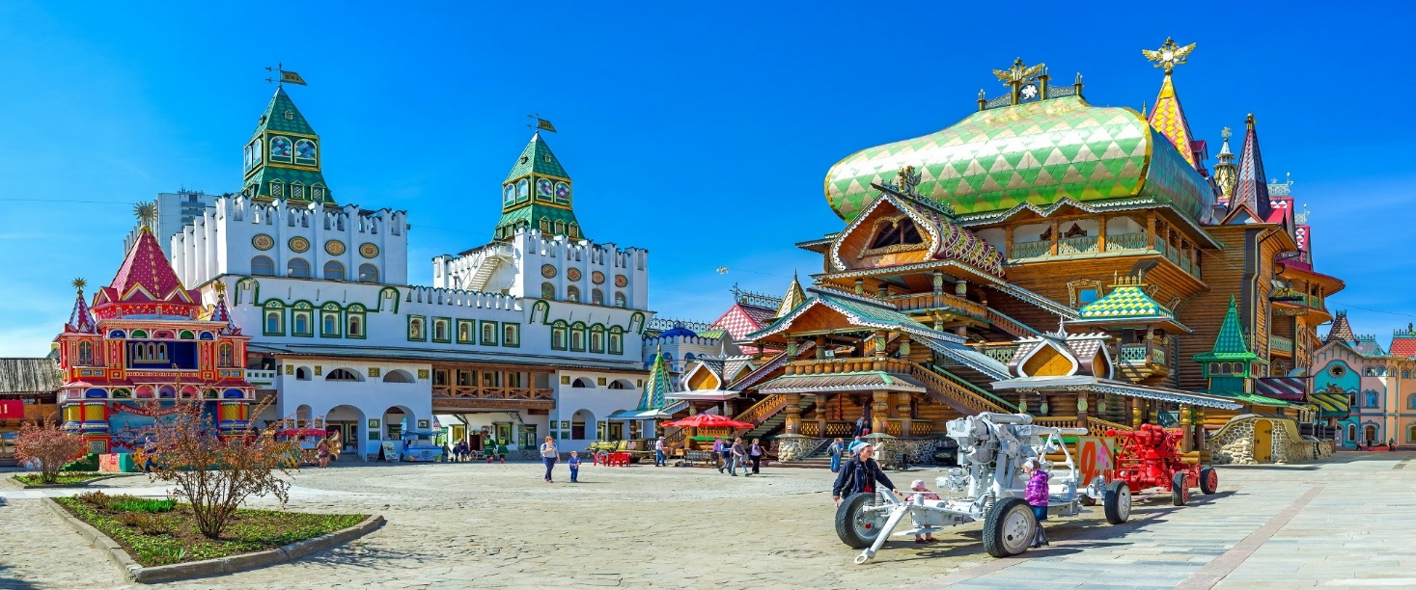นำท่านขึ้นสู่ **ยอดเขาสแปร์โรว์ฮิล หรือเลนินฮิลส์** หรือเนินเขานกกระจอก เป็นบริเวณที่มองเห็นทัศนียภาพ ของนครมอสโควที่อยู่เบื้องล่างได้โดยทั้งหมด จึงทำให้เลนินผู้นำพรรคคอมมิวนิสต์ในอดีตเลือกเนินเขานกกระจอกแห่งนี้เป็นที่ตั้งบ้านพักของตน ปัจจุบันพื้นที่ดังกล่าวเป็นที่ตั้งของมหาวิทยาลัยมอสโคว ชมความสวยงามของอาคารหลักของกรุงมอสโกมหาวิทยาลัยรัฐ ในฮิลส์แปร์โรว์ เป็น  **มหาวิทยาลัยมอสโก Moscow State University (MSU)** ที่ขึ้นชื่อ ที่ยิ่งใหญ่และเก่าแก่ที่สุดในรัสเซีย ก่อตั้งขึ้นในปี ค.ศ. 1755 ผู้ก่อตั้งคือ Mikhail Lomonosov เป็นมหาวิทยาลัยที่มีอาคารเรียนที่สูงที่สุดในโลก มีห้องต่างๆ ถึง 740,000 ห้อง คนนอกสามารถเข้ามาเดินด้านในได้ แต่ไม่สามารถเข้าอาคารได้ เนื่องจากต้องขออนุญาต หรือ เป็นนักศึกษาของที่นั้น ภายในมหาวิทยาลัยสวยงาม รายล้อมไปด้วยต้นแอปเปิ้ล สวยงามในฤดูร้อน ภายในอาคารมีทั้งหอพัก และอาคารเรียน ทุกท่านไม่ควรพลาดเนินนกกระจอกซึ่งเป็นจุดสูงที่สุดในเมืองมอสโก

**เย็น** 🍽 **รับประทานอาหาร ณ ภัตตาคารท้องถิ่น**

**ที่พัก โรงแรม PRINCE PARK HOTEL @ MOSCOW หรือเทียบเท่า**

**DAY 7 มอสโคว – พระราชวังเครมลิน - ช้อบปิ้งถนนอารบัต - สนามบิน (เช้า / กลางวัน / - )**

**เช้า** 🍽 **รับประทานอาหาร ณ ห้องอาหารของโรงแรมที่พัก**

นำท่านเข้าสู่ **พระราชวังเครมลิน (KREMLIN PALACE)** สถานที่ท่องเที่ยวที่ได้ชื่อว่าเป็นสัญลักษณ์และเป็นหน้าเป็นตาของรัสเซียมายาวนาน สร้างขึ้นในรัชสมัยของพระเจ้าอีวานที่ 3 พระราชวังเครมลินเป็นแหล่งสถาปัตยกรรมที่สวยงามและยืนอายุมายาวนานกว่า 850 ปี มีบทบาทในหลายยุคของรัสเซีย ภายในพระราชวังนอกเหนือจากจำนวนห้องใช้สอยถึง 700 ห้อง หอคอย 18 จุดและป้อมปราการที่มีความยาวประมาณ 2,235 เมตรสำหรับสังเกตการณ์ ภายหลังปรับเปลี่ยนให้เป็นที่ทำการของรัฐบาล และส่วนหนึ่งเปิดเป็นสถานที่ท่องเที่ยวให้คนทั่วไปเข้าชมได้

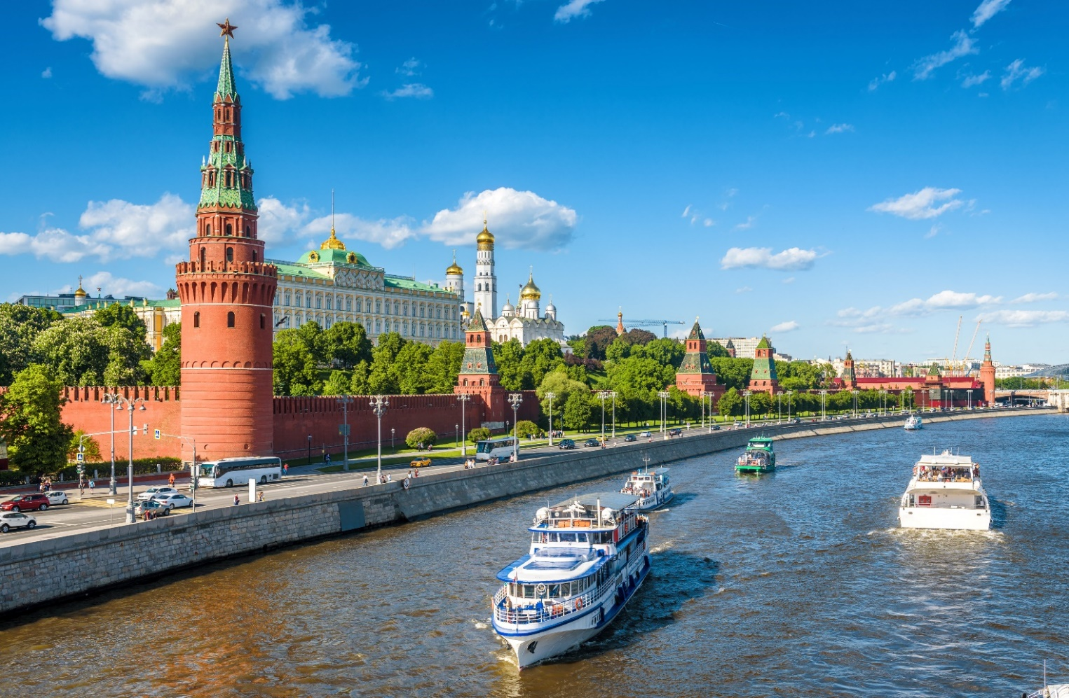

บริเวณด้านนอกมี **ปืนใหญ่พระเจ้าซาร์** ปืนใหญ่ที่ได้รับการ บันทึกลงกินเนสบุ๊คว่ามีปากกระบอกใหญ่ที่สุดในโลก ซึ่งสร้างขึ้นในปี 1586 เพื่อข่มขวัญศัตรูและเพื่อให้เป็นปืนใหญ่ที่ใหญ่ที่สุดในโลกสมชื่อ ด้านนอกมีเส้นผ่านศูนย์กลาง 120 เซนติเมตร ตัวปืนยาว 5.34 เมตร มีน้ำหนักรวมถึง 40 ตัน ถัดจากปืนใหญ่พระเจ้าซาร์แล้ว ท่านจะได้พบกับระฆังที่ใหญ่ที่สุดในโลกชื่อว่า **ระฆังพระเจ้าซาร์** ระฆังใบนี้จึงถูกสร้างให้มีขนาดใหญ่มาก น้ำหนักรวมมากถึง 200 ตัน แต่ที่เห็นมุมหนึ่งมีชิ้นส่วนของระฆังแตกออกมา ซึ่งก็มีน้ำหนักมากถึง 11.5 ตัน ภายในบริเวณพระราชวังเครมลินเราจะได้เห็น **โบสถ์อัสสัมชัญ (ASSUMPTION CATHEDRAL)** โบสถ์เก่าแก่และศักดิ์สิทธิ์ ด้วยการเป็นสถานที่จัดพิธีราชาภิเษกของกษัตริย์ของรัสเซียทุกพระองค์ ตัวอาคารโบสถ์มี 5 ชั้น ตกแต่งสวยงามทั้งด้านนอกและด้านใน *(ในกรณีที่พระราชวังปิด หรือมีเหตุสุดวิสัยที่ทำให้ไม่สามารถเข้าชมได้ ทางบริษัทฯ ขอปรับเปลี่ยนโปรแกรมให้ท่านตามความเหมาะสม โดยไม่ต้องแจ้งให้ทราบล่วงหน้า)*

**กลางวัน** 🍽 **นำท่านรับประทานอาหาร ณ ภัตตาคาร**

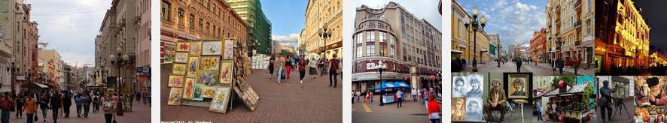เต็มอิ่มกับการเดิน ชม **ถนนอารบัต (ARABAT STREET)** ชื่อถนนนี้ปรากฏมาตั้งแต่ศตวรรษ ที่ 15 ในอดีตเป็นที่อยู่ของชนชั้น ขุนนางและศิลปินที่มีผู้อุปถัมภ์ต่อมาในสมัยสหภาพโซเวียตถนนอารบัตเป็นย่านที่พักของสมาชิกระดับสูงของพรรคคอมมิวนิสต์ปัจจุบันถนนอารบัตกลายเป็นถนนคนเดินที่มีชื่อเสียงที่สุดของรัสเซีย เป็นแหล่งของศิลปินจิตรกร ร้านขายของที่ระลึก ร้านกาแฟ

**ค่ำ 🍽 อิสระอาหารค่ำตามอัธยาศัย**

**จากนั้นนำท่านเดินทางสู่สนามบิน**

**22.20 น.** ✈เหินฟ้าสู่ **MCT มัสกัต** โดยสายการบิน **OMAN AIR** **เที่ยวบินที่ WY184**

**(บริการอาหารและเครื่องดื่มบนเครื่อง)**

**DAY 8 สนามบินมัสกัต - สนามบินสุวรรณภูมิ**

**05.40 น.** เดินทาง **ถึงสนามบินประเทศโอมาน MCT มัสกัต (ใช้เวลาในการเดินทาง 6 ชั่วโมง)**

**08.40 น. ✈**ออกเดินทาง **สู่ กรุงเทพฯ โดยสายการ** **OMAN AIR** **เที่ยวบินที่ WY815**

**17.45 น.** เดินทางถึง **สนามบินสุวรรณภูมิ** โดยสวัสดิภาพ

**บริษัทฯ ขอสงวนสิทธิ์ในการยกเลิกการเดินทางในกรณีที่ผู้เดินทางต่ำกว่า 15 ท่าน ถ้าหากผู้เดินทางไม่ครบจำนวนดังกล่าว บริษัทฯ ขอสงวนสิทธิ์ในการ เลื่อนการเดินทาง หรือ เปลี่ยนแปลงราคาได้ตามความเหมาะสม**

**ในกรณีที่ผู้โดยสาร มีไฟล์ทเดินทางภายในประเทศหรือระหว่างประเทศ ที่เกี่ยวข้องกับวันเดินทางที่ท่านได้ทำการจองไว้กับบริษัทฯ กรุณาแจ้งให้กับทางเจ้าหน้าที่ทราบ ก่อนการชำระเงินค่าตั๋วดังกล่าว ถ้าเกิดข้อผิดพลาด บริษัทฯ ขอสงวนสิทธิ์ไม่รับผิดชอบในทุกกรณี**

•ในกรณีที่คณะออกเดินทางต่ำกว่า 15 ท่าน หรือมาตรฐานของการยืนยันการเดินทาง จะมีการเปลี่ยน

แปลงขนาดของพาหนะที่ใช้ในการนำเที่ยว ตลอดรายการทัวร์ โดยไม่ต้องแจ้งให้ทราบล่วงหน้า

•ในกรณีที่คณะออกเดินทางต่ำกว่า 15 ท่าน หรือต่ำกว่ามาตรฐานของการยืนยันการเดินทาง ทางผู้จัด

รายการ ขอพิจารณายกเลิกการเดินทาง หรือ เรียกเก็บค่าทัวร์เพิ่มเต็ม ตามความเหมาะสม

|  |  |  |  |  |
| --- | --- | --- | --- | --- |
| **อัตราค่าบริการ** | | | | |
| **กำหนดการเดินทาง** | **ราคาผู้ใหญ่**  **(พักห้องละ 2-3 ท่าน)** | **ราคาเด็กเสริมเตียง**  **(พักกับผู้ใหญ่ 2 ท่าน)** | **ราคาเด็กไม่เสริมเตียง**  **(พักกับผู้ใหญ่ 2 ท่าน)** | **พักเดี่ยวจ่ายเพิ่ม** |
| **30 ม.ค.-05 ก.พ.68** | **59,988** | **59,988** | **58,988** | **7,500** |
| **06 - 13 ก.พ.68** | **59,988** | **59,988** | **58,988** | **7,500** |
| **09 – 16 มี.ค.68** | **59,988** | **59,988** | **58,988** | **7,500** |
| **23 – 30 มี.ค. 68** | **59,988** | **59,988** | **58,988** | **7,500** |
| **11 - 18 เม.ย. 68** | **63,988** | **63,988** | **62,988** | **8,900** |
| **04-11 พ.ค. 68** | **68,988** | **68,988** | **67,988** | **7,000** |
| **01-08 มิ.ย. 68**  **09-16 ก.ค. 68**  **11-18 ก.ค. 68**  **25 ก.ค.- 01ส.ค. 68**  **08-15 ส.ค. 68** | **69,988** | **69,988** | **68,988** | **7,000** |
| **21-28 ส.ค. 68** | **68,988** | **68,988** | **67,988** | **7,200** |
| **08-15 ต.ค. 68**  **10-17 ต.ค. 68**  **12-19 ต.ค. 68**  **19-26 ต.ค. 68**  **22-29 ต.ค. 68** | **68,988** | **68,988** | **67,988** | **7,000** |

**ราคานี้ยังไม่รวมค่าทิป**ไกด์ท้องถิ่น, ค่าทิปคนขับรถท้องถิ่น, ค่าทิปหัวหน้าทัวร์ไทย

**รวมทั้งหมด 90 USD /ท่าน/ทริป ขออนุญาตเก็บที่สนามบินในวันเดินทาง**

**เงื่อนไขในการจองทัวร์**

🞂**งวดที่ 1** : **สำรองที่นั่งจ่าย 20,000 บาท/ท่าน (หลังการจองภายใน 5 วัน) พร้อมส่งสำเนาหนังสือเดินทางที่นั่งจะยืนยันเมื่อได้รับเงินมัดจำแล้วเท่านั้น**

🞂**งวดที่ 2** :**ชำระยอดส่วนที่เหลือ ก่อนการเดินทางไม่น้อยกว่า 30 วัน**

🞂 **หากไม่ชําระค่าใช้จ่ายภายในกําหนด บริษัทฯจะถือว่าท่านยกเลิกการเดินทางโดยอัตโนมัติ**

**กรณียกเลิก**

⮚ **ยกเลิกหลังจากวางเงินมัดจำ** บริษัทฯจะคิดค่าใช้จ่ายที่เกิดขึ้นจริง ณ วันนั้น ที่ไม่สามารถ คืนเงินได้ และ ค่าบริการ 1,000 บาท/ท่าน (ตัวอย่างเช่น ค่าตั๋วเครื่องบิน, ค่าวีซ่า, ค่ามัดจำห้องพัก เป็นต้น)

⮚**ยกเลิกหลังจากจ่ายเงินเต็มจำนวน** บริษัทฯขอสงวนสิทธิ์ในการคืนเงินทั้งหมดในทุกกรณี

⮚**กรณีเจ็บป่วย** จนไม่สามารถเดินทางได้ ซึ่งจะต้องมีใบรับรองแพทย์จากโรงพยาบาลรับรอง บริษัทจะทำเรื่อง ยื่นเอกสารไปยังสายการบิน , โรงแรม และในทุกๆการให้บริการ เพื่อให้พิจารณาอีกครั้ง ทั้งนี้ อาจจะต้องใช้ระยะเวลาในการดำเนินการ ซึ่งไม่สามารถแจ้งได้ว่าจะสามารถคืนเงินได้ทั้งหมด หรือ บางส่วน เพราะ จะขึ้นอยู่กับการพิจารณาและตัดสินใจ ของ สายการบิน , โรงแรม และในทุกๆการให้บริการอื่นๆ เป็นสำคัญ

**ข้อแนะนำและแจ้งเพื่อทราบ**

🞂สำหรับห้องพักแบบ 3 เตียง (TRP) มีบริการเฉพาะบางโรงแรมเท่านั้น กรณีเดินทางเป็นผู้ใหญ่ 3 ท่าน แนะนำให้ท่านเปิด ห้องพัก เป็น 1TWN +1SGL จะสะดวกกับท่านมากกว่า

🞂 กรณีเดินทางเป็นตั๋วกรุ๊ป **หากออกตั๋วแล้วไม่สามารถขอคืนเงินได้และไม่สามารถเปลี่ยนวันเดินทางได้**

🞂กระเป๋าเดินทางสำหรับโหลดใต้ท้องเครื่อง สายการบินโอมานแอร์ให้ท่านละ **1 ใบ** น้ำหนักไม่เกิน **30 ก.ก.**ต่อใบ / กระเป๋าถือขึ้นเครื่อง (Hand carry) น้ำหนักต้องไม่เกิน 7 ก.ก.1ใบ

**อัตรานี้รวม**

🞂ค่าตั๋วเครื่องระหว่างประเทศชั้นประหยัด ECONOMY CLASS ที่ระบุวันเดินทางไป-กลับ พร้อมกรุ๊ป//รวมภาษีสนามบิน และธรรมเนียมเชื้อเพลิง

🞂ค่าภาษีสนามบินทุกแห่ง ค่าน้ำมันและการประกันภัยทางอากาศ

🞂ค่าโรงแรมห้องพัก 2 ท่าน /1 ห้อง ที่ระบุในรายการ/ระดับเดียวกัน

🞂แจกน้ำดื่มวันละ 1 ขวด

🞂ค่าอาหารและค่าบัตรผ่านประตูเข้าชมสถานที่ต่างๆตามที่ระบุไว้ในรายการ

🞂ค่าประกันอุบัติเหตุในการเดินทางวงเงิน 2**,000,000** บาท ค่ารักษาพยาบาล **500,000** บาท

วงเงินคุ้มครองอาหารเป็นพิษ (โดยแพทย์จะต้องระบุในใบรับรองแพทย์ว่า ”อาหารเป็นพิษเท่านั้น”

เงื่อนไขตามกรมธรรม์)

🞂 ค่าประกันอุบิติเหตุสำหรับเด็กที่มีอายุต่ำกว่า 6 เดือน และ ผู้ใหญ่อายุมากกว่า 75 ปี ทางบริษัทประกันฯ

จะชดใช้ค่าสินไหมทดแทนเพียงครึ่งหนึ่งของสัญญาฯ)

**อัตรานี้ไม่รวม**

🞂ค่าภาษีมูลค่าเพิ่ม 7% ภาษีหัก ณ ที่จ่าย 3% กรณีต้องการใบเสร็จ

🞂ค่าใช้จ่ายส่วนตัวอื่นๆ ที่ไม่ได้ระบุไว้ในรายการ

🞂ค่าอาหารและเครื่องดื่มสั่งพิเศษ นอกเหนือรายการ

🞂ค่าพนักงานขนกระเป๋า ณ โรงแรม ซึ่งท่านจะต้องดูแลกระเป๋าและทรัพย์สินด้วยตัวท่านเอง

🞂ค่าทิปไกด์ท้องถิ่น, ค่าทิปคนขับรถท้องถิ่น, ค่าทิปหัวหน้าทัวร์ไทย **รวมทั้งหมด 90 USD /ท่าน/ทริป ขออนุญาตเก็บที่สนามบินในวันเดินทาง**

**ข้อมูลเพิ่มเติมเรื่องตั๋วเครื่องบินและที่นั่งบนเครื่องบิน**

🞂บริษัทฯได้สำรองที่นั่งพร้อมชำระเงินมัดจำค่าตั๋วเครื่องบินแล้ว หากท่านยกเลิกทัวร์ ไม่ว่าจะด้วย

สาเหตุใด บริษัทฯขอสงวนสิทธิ์การเรียกเก็บค่ามัดจำตั๋วเครื่องบิน**ตามที่เกิดขึ้นจริง ณ สายการบินนั้นๆ**

🞂หากตั๋วเครื่องบินมีการออกแล้ว แต่ท่านไม่สารถออกเดินทางได้ ทางบริษัทขอสงวนสิทธิ์เรียกเก็บ

ค่าใช้จ่ายตามที่เกิดขึ้นจริง และรอ Refund จากทางสายการบิน ใช้เวลาประมาณ 3 - 6 เดือนเป็นอย่างน้อย

🞂นั่งที่ Long Leg **(กรุณาสอบถามราคา)**โดยปกติอยู่บริเวณทางออกประตูฉุกเฉิน และผู้ที่จะนั่งต้องมีคุณสมบัติตรงตามที่สายการบินกำหนด เช่น ต้องเป็นผู้ที่มีร่างกายแข็งแรง และช่วยเหลือผู้อื่นได้อย่างรวดเร็วในกรณีที่เครื่องบินมีปัญหา เช่นสามารถเปิดประตูฉุกเฉินได้ (น้ำหนักประมาณ 20 กิโลกรัม) ไม่ใช่ผู้ที่มีปัญหาทางด้านสุขภาพและร่างกาย และอำนาจในการให้ที่นั่ง Long leg ขึ้นอยู่กับทางเจ้าหน้าที่เช็คอินสายการบิน ตอนเวลาที่เช็คอินเท่านั้น

**หมายเหตุ**

🞂บริษัทขอสงวนสิทธิ์ยกเลิกการเดินทางก่อนล่วงหน้าในกรณีที่ผู้เดินทางไม่ถึง 25 ท่าน และบริษัทฯยินดีคืนเงินโดยหักเฉพาะค่าใช้จ่ายที่เกิดขึ้นตามจริง

🞂ในกรณีที่ผู้โดยสารอยู่ต่างจังหวัดหากมีการออกบัตรโดยสารรถทัวร์ ,รถไฟ หรือตั๋วเครื่องบินภายในประเทศกรุณาแจ้งให้เจ้าหน้าที่ของบริษัทฯทราบทุกครั้งก่อนทำการออกตั๋วทุกประเภทมิฉะนั้นทางบริษัทฯจะไม่รับผิดชอบความเสียหายที่เกิดขึ้นในกรณีที่ทัวร์มีการยกเลิกการเดินทางหรือเปลี่ยนแปลงเที่ยวบิน   
🞂รายการอาจจะมีการเปลี่ยนแปลงตามความเหมาะสม เนื่องจากความล่าช้าของสายการบินโรงแรมที่พักในต่างประเทศ หรือเหตุการณ์ทางการเมืองและภัยธรรมชาติ ฯลฯ โดยบริษัทฯจะคำนึงถึงความสะดวกของผู้เดินทางเป็นสำคัญ

🞂โปรแกรมอาจเปลี่ยนแปลงได้ความเหมาะสม จากสภาพอากาศหรือเหตุฉุกเฉินต่างๆ ขึ้นอยู่ ณ หน้างานนั้นๆ

🞂บริษัทฯจะไม่รับผิดชอบในกรณีที่กองตรวจคนเข้าเมืองห้ามผู้เดินทาง เนื่องจากมีสิ่งผิดกฎหมายหรือสิ่งของห้ามนำเข้าประเทศ เอกสารเดินทางไม่ถูกต้อง หรือความประพฤติส่อไปในทางเสื่อมเสีย หรือด้วยเหตุผลใดๆก็ตามที่กองตรวจคนเข้าเมืองพิจารณาแล้ว ทางบริษัทฯไม่อาจคืนเงินให้ท่านได้ ไม่ว่าจำนวนทั้งหมดหรือบางส่วน

🞂บริษัทฯ จะไม่รับผิดชอบในกรณีที่สถานทูตงดออกวีซ่า อันสืบเนื่องมาจากตัวผู้โดยสารเอง

🞂บริษัทฯ จะไม่รับผิดชอบในกรณีที่กองตรวจคนเข้าเมืองของประเทศไทยงดออกเอกสารเข้าเมืองให้กับชาวต่างชาติหรือ คนต่างด้าวที่พำนักอยู่ในประเทศไทย

🞂ในกรณีระหว่างการเดินทางผู้โดยสารต้องรับผิดชอบตนเอง ในกรณี เปลี่ยนเครื่องและทรัพย์สินของตนเอง

🞂เนื่องจากรายการทัวร์นี้เป็นแบบเหมาจ่ายเบ็ดเสร็จ หากท่านสละสิทธิ์ การใช้บริการใดๆ หรือถูกปฏิเสธการเข้าประเทศ ไมว่ากรณีใดๆบริษัทขอสงวนสิทธิ์ไม่คืนเงินในทุกกรณี

🞂ภาพที่ใช้ในการประกอบการทำโปรแกรมใช้เพื่อความเข้าใจในมุมมองสถานที่ท่องเที่ยว ภาพใช้เพื่อการโฆษณาเท่านั้น

🞂เนื่องจากแต่ละสายการบินมีกฎเกณฑ์ที่ต่างกัน โดยสายการบิน มีกฎในการออกตั๋วก่อนเดินทาง 21 วัน และเมื่อตั๋วออกมาแล้ว จะไม่สามารถ เปลี่ยนชื่อหรือยกเลิกการเดินทางหรือ REFUND ตั๋วได้

**หนังสือเดินทางต้องมีอายุเหลือใช้งานไม่น้อยกว่า 6 เดือน นับจากวันเดินทาง**

**และมีหน้าที่เหลือไว้ประทับตราไม่น้อยกว่า 2 หน้า**

**\*\* กรณี ถือหนังสือเดินทางต่างชาติ โปรดสอบถามข้อมูลเพิ่มเติม \*\***

**\*\*ในกรณีที่ผู้โดยสาร มีไฟล์ทเดินทางภายในประเทศหรือระหว่างประเทศ ที่เกี่ยวข้องกับวันเดินทางที่ท่านได้ทำการจองไว้กับทางบริษัทฯ กรุณาแจ้งให้กับทางเจ้าหน้าที่ทราบ ก่อนการชำระเงินค่าตั๋วดังกล่าว ถ้าเกิดข้อผิดพลาด ทางบริษัทฯ ขอสงวนสิทธิ์ในการรับผิดชอบทุกกรณี\*\***